Roma 05. 10. 2017

COMUNICATO
Graduatoria Funzionario Storico dell’Arte

Cari Amici,
certi di fare cosa utile, con la presente, vi alleghiamo che con Decreto Direttoriale 03 ottobre 2017 è stata approvata la graduatoria generale del Concorso pubblico per titoli ed esami, relativa al reclutamento di n.40 unità di personale afferente il profilo professionale di Funzionario Storico dell’Arte.

Cordiali saluti
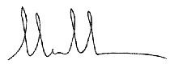
Il Coordinatore Generale
(Claudio Calcara)

